ROTINA DO TRABALHO PEDAGÓGICO PARA SER REALIZADA EM DOMICÍLIO (Maternal I-C) - Profª Giseli Helena
- Data: 20/07 a 24/06 de 2020
Creche Municipal “Maria Silveira Mattos”
SEGUNDA-FEIRA | TERÇA-FEIRA | QUARTA-FEIRA | QUINTA-FEIRA | SEXTA-FEIRA
MATERNAL 1-C  *História: Cadê todo mundo, disponível em:  https://www.youtube.com/watch?v=9CjYWaO4_1E  *Atividade de ginástica facial, estimulando a segmentação de sons.  - Incentivar a criança a: Jogar beijos, soltar sons de estouros: Bum, Pum, Pá, fazer caretas usando a boca, para os lados, fazer bico, abrir a boca, sorrir de lábios fechados e abertos, soprar, fazer ventinhos na palma da mão, abrir e fechar a boca mostrando os dentes, piscar com os dois olhos, franzir a testa, fazer som de carros e motos, etc.  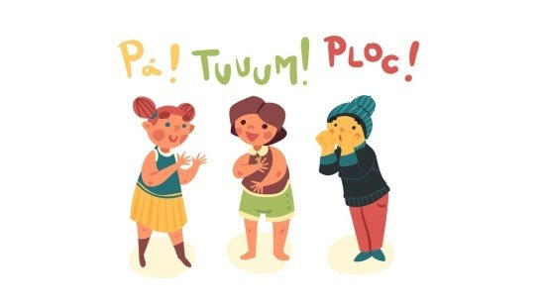 | MATERNAL 1-C  *História das formas geométricas, disponível em:  https://www.youtube.com/watch?v=HzNNQUT4UxE  *Atividade de cores e formas, estimulando a percepção visual  - Separe um rolinho de papel higiênico, ou faça rolinhos com papelão. Despeje tinta guache em um potinho, se não tiver faça com tinta caseira, molhe a parte vazada do rolinho e use como carimbo em uma folha. Molde formas geométricas e vá falando os nomes de cada forma e a cor que utilizar. Pode-se também construir vários desenhos a partir das formas.  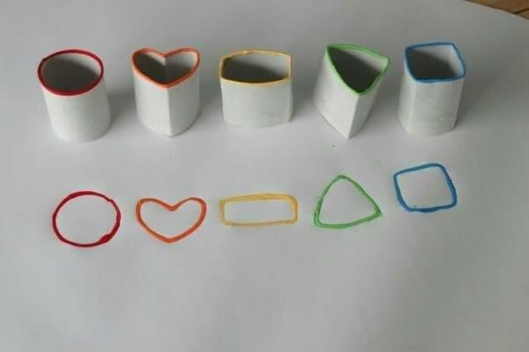 | MATERNAL 1-C  *História: As bonecas da vó Maria, disponível em:  https://www.youtube.com/watch?v=DY6sTWwIVq0  *Atividade de receita de brigadeiro  - Vamos fazer uma receitinha? Se não tiver os ingredientes para essa receita, você poderá fazer outra, o importante é que faça a escrita da receita em letra de forma, junto com a criança. Leia os ingredientes e vá seguindo a receita junto com a criança, mostre as letras que ela tem em seu nome e por fim deixe a criança participar fazendo a mistura e modelando as bolinhas dos brigadeiros.  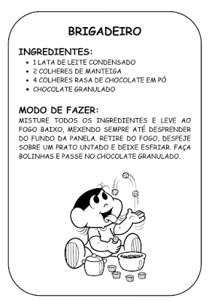 | MATERNAL 1-C  *PARLENDA, Cadê o toucinho que estava aqui? contada através de vídeo pela professora Giseli  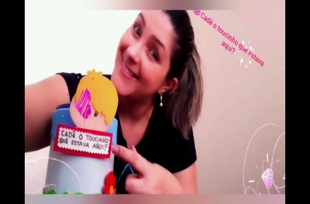 | MATERNAL 1-C  *Brincadeira com parlendas  - Seguir a orientação do vídeo do dia anterior para brincar com a criança, recontando a parlenda. Pode-se também pesquisar outras parlendas para brincar com a criança.  